**МІНІСТЕРСТВО ОСВІТИ І НАУКИ УКРАЇНИ**

**НАЦІОНАЛЬНИЙ УНІВЕРСИТЕТ “ЛЬВІВСЬКА ПОЛІТЕХНІКА”**

**Н-Н ІНСТИТУТ ПІДПРИЄМНИЦТВА ТА ПЕРСПЕКТИВНИХ ТЕХНОЛОГІЙ**

ЗВІТ

до виконаної лабораторної роботи №6

з

“Комп’ютерної графіки”

Виконав:

студент гр. КН-114

**Дубницький Ю.І.**

Прийняла:

**Угрин Л.Є.**

**Львів–2018**

1.Відкриваємо фото шоп

1)вибираємо 2 файли до одного файлу прикріпляєм маску

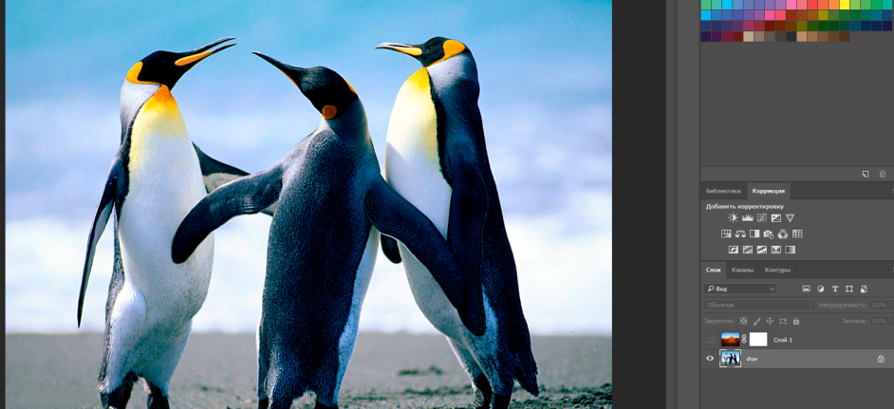

вирізаєм перше середовище

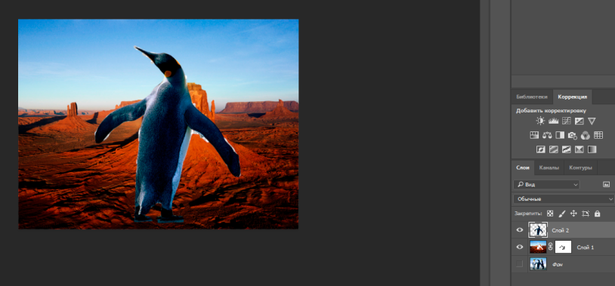

Повторюєм цю дію з ще двома файлами

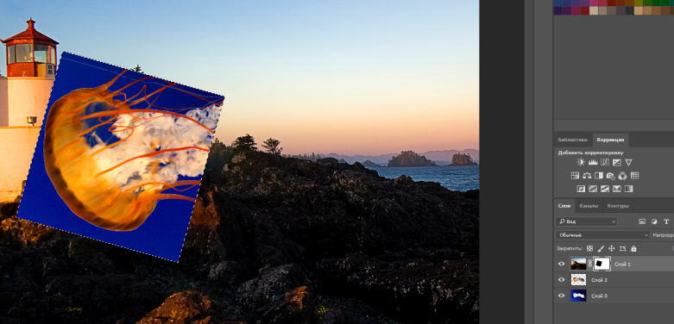

2. **Зробимо плавний перехід між двома фотографіями за допомогою маски шару і градієнта**

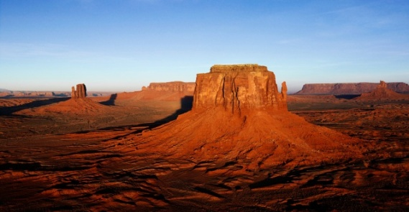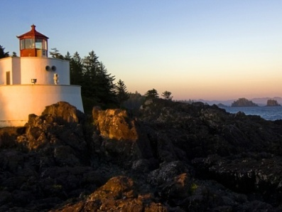

Відкриваємо в фото шопі два файли

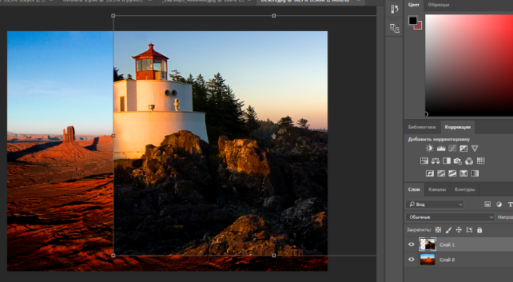

Далі один файл зменшуєм а до другого робимо маску

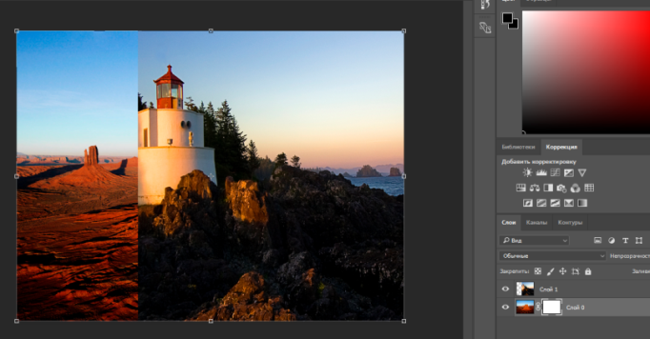

Добавляєм градієнт там де є маска і переміщеєм слої місцями

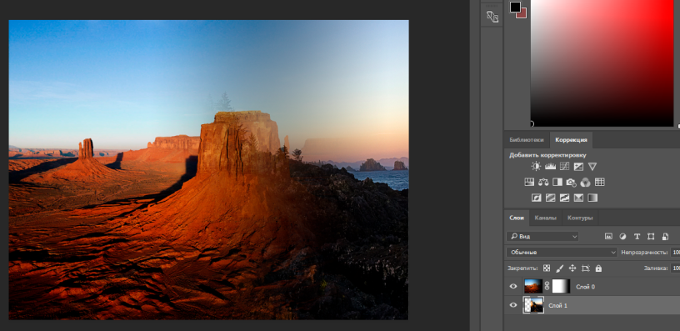

Повторяєм це ще з двома файлами

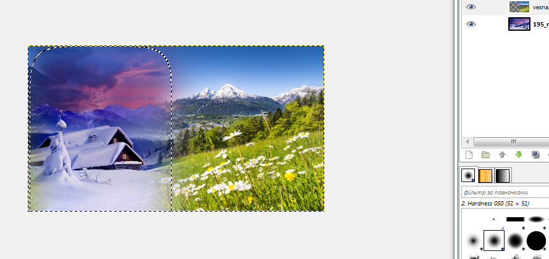

**3.**

**3)**Відкриваєм файл , створюєм два нові слої , перший заливаєм, на другому пишемо слова і виділяємо їх і створюєм маску

.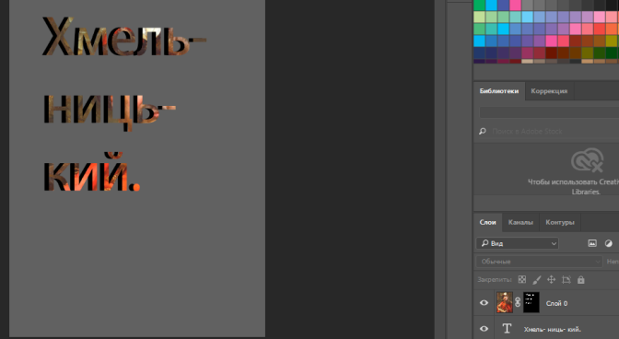

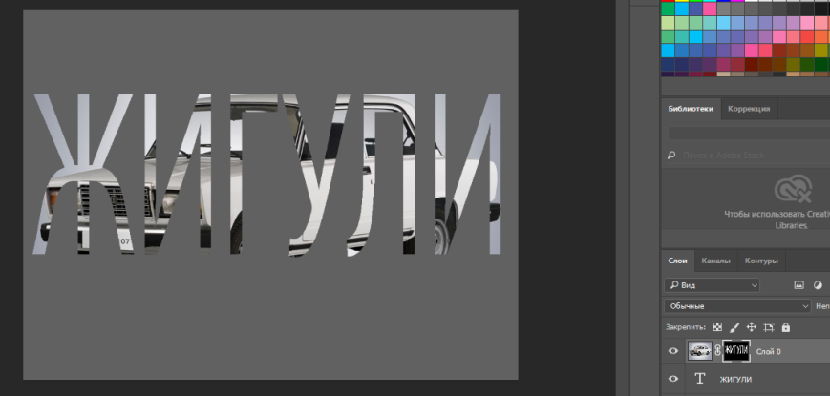

4.

4) **Використовуючи фільтри застосувати їх до частини зображення із маскою.**

На шарі з зображенням створіть прямокутне виділення і додайте до цього шару маску. В результаті зображення зменшиться в розмірі, частина його просто замаскується. Перейдіть на мініатюру маски і застосувати фільтри

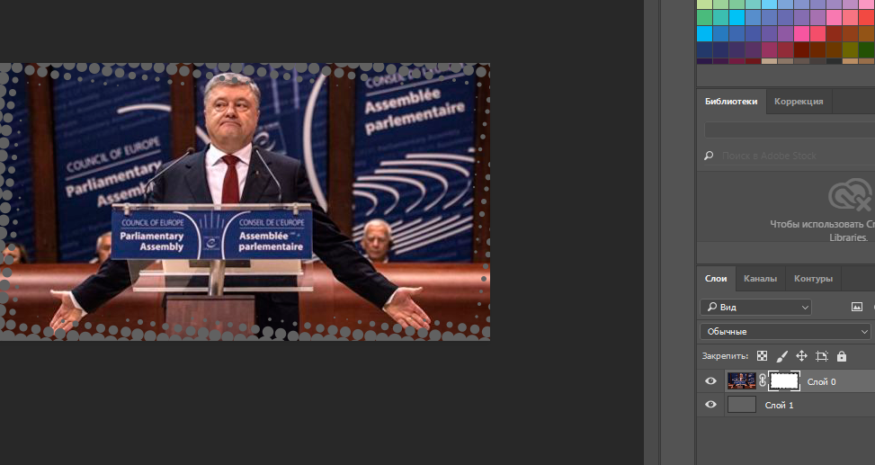

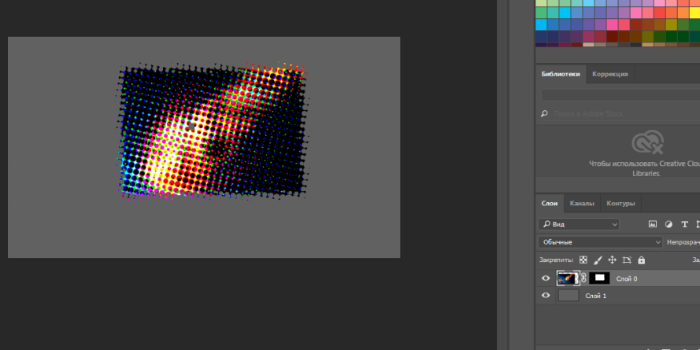

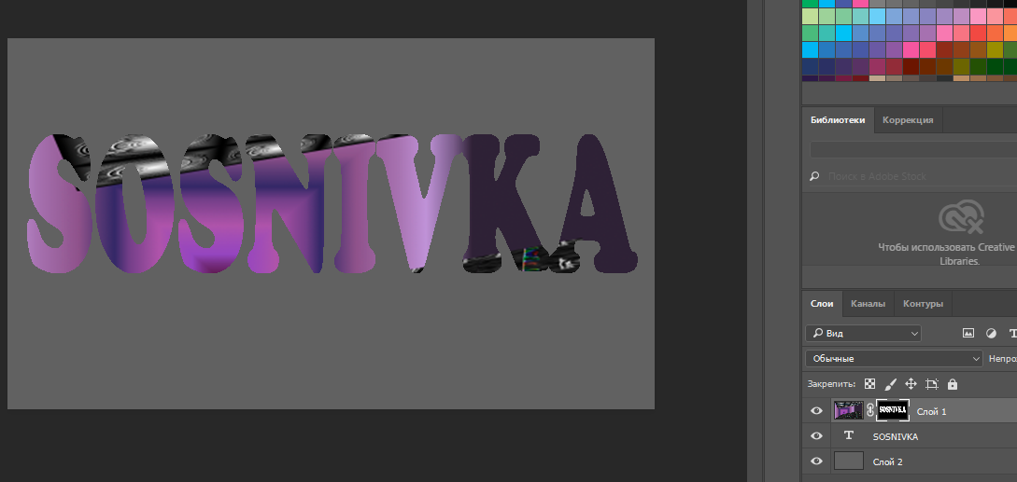

2)

1. Створюємо новий документ без фону

2. Використовуючи інструмент **Текст**, напишіть текст

3. Офорляєм колір тексту на свій смак.



4. Зробити копію шару. **Слои - Создать копию слоя**.

5. На одному шарі тексту додаємо шум, **Эффекты - Шум – Добавить шум**

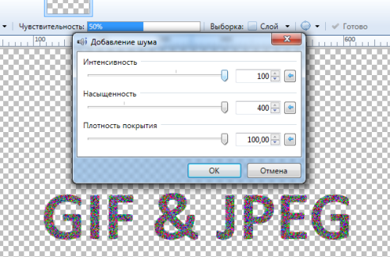

чим більше інтенсивність шуму, тим більше смужок для об’єму буде. застосовуємо до тексту з шумом **Эффект – Object – Trail**

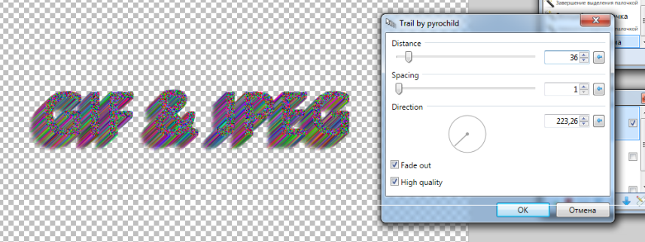

6. Перенести шар з простим текстом на передній план і об'ємний текст готовий

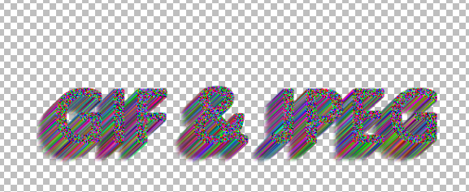

1. Створюємо новий документ. Пишемо текст

2. Робимо копію даного шару. Вибираємо інструмент Чарівна паличка (S) в режимі вибору — Додавання та клікаємо по тексту, виділяючи таким чином наш текст.   
3. Заповняємо наш текст градієнтом.

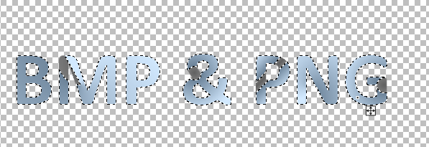

4. Застосовуємо до напису (не знімаючи виділення з шрифту) плагін [Tile Image](http://paint.net.amihotornot.com.au/Features/Effects/Plugins/Distort/Tile_Image/CurtisBlack.zip)

